Очередь Queue

Queue это java коллекция которая реализует очередь тоесть мы сможем помещать наши элементы в нашу очередь и вытаскивать элементы в том порядке в котром мы их поместили тоесть тот элемент который был помещен раньше других он и будет доставться из этой структуры данных раньше других. Это структура данных называется first in first out(FIFO).
Такая структура данных часто используется в программах, она очень полезна.
Например, если есть много потоков и они обращаются к одному ресурсу, то нужно выстраивать какую то очередь между этими потоками, и поток который пришел раньше всех должен получить доступ к ресурсу тоже раньше всех.

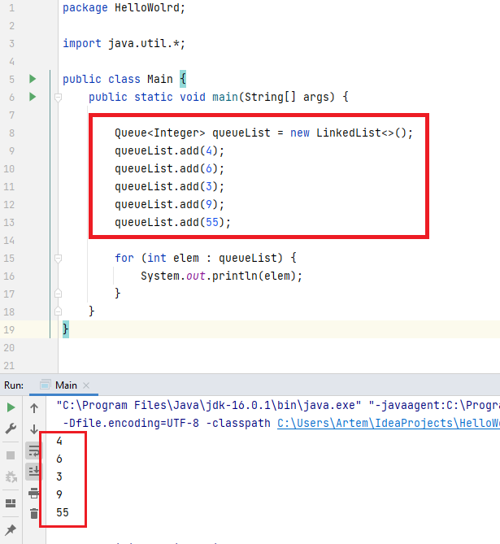
Пример добавления и вывода элементов с помощью интерфейса Queue используя класс LinkedList.

Класс ArrayBlockingQueue
Этот класс довольно полезен при использовании многозадачности.
Здесь в отличии реализации с LinkedList мы можем указать максимальный размер нашей очереди тоесть в реализации с LinkedList наша очередь могла бы быть бесконечно длинной тоесть до тех пор пока есть место на жестком диске. А в классе ArrayBlockingQueue в аргументах конструктора мы обязаны указать число, это число явзялется максимальным размером очереди. Например, если мы укажем число 10, и если наша очередь заполнится (в ней уже будет 10 объектов), то мы не сможем добавть новые объекты. Это часто бывает полезно когда мы не хотим, чтобы наша очередь была бесконечно большой.

У интерйфейса Queue есть несколько часто используемых методов:
- add()
Добавляет элементы в коллекцию

- remove()
Если в аругментах ничего не указывать, то забирает и удаляет первый элемент из коллекции. Если в аругментах указать значение, то заберет и удалит конкретное значение из коллекции.

- element()
Получает первый элемент в коллекции и оставляет его там.

Пример:
- Создали очередь из 10 объектов
- Удалили первый элемент из коллекции
- Получили первый элемент из коллекции

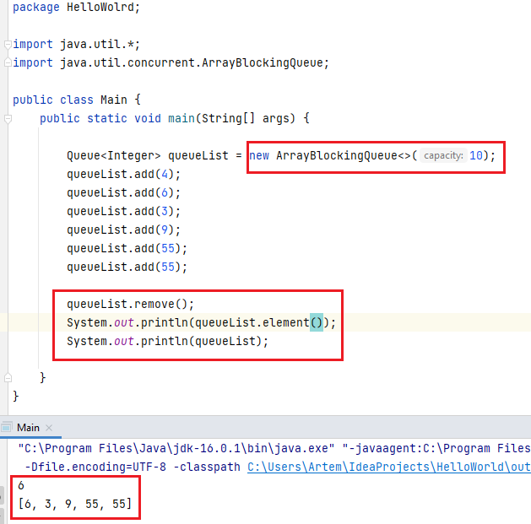
Так же есть дополнительные вариации методов add(), remove(), peek(). Приведины ниже в таблице.
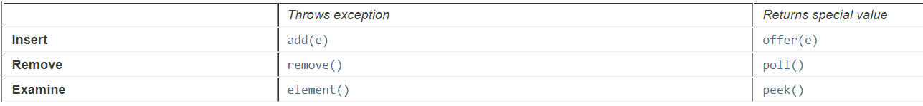
По своему функцианалу они ничем не отличаются.
Единственная разница между ними это то что, методы add(), remove(), element() в случае ошибки выбрасывют исключение, а методы offer(), poll(), peek() в случае ошибки возвращают специальные значения.

